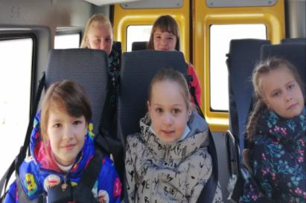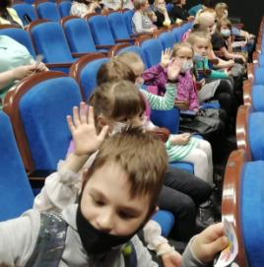
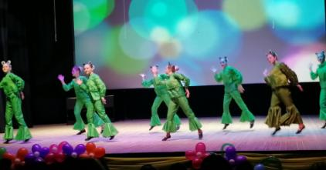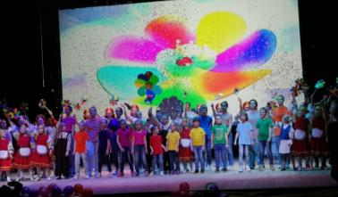
25 апреля 2021 год - Ура!!! Едем в Беломорск на юбилейный концерт «Семицветика»! Сборный состав 2 -5 классов, готовились уже в марте, как только узнали о предстоящем празднике.
«Всё было классно, ярко, красочно, потрясающе, великолепно, современно. Нашим восторгам нет границ, начиная от фойе, переходя к зрительному залу, оформлению сцены, а про концерт - бурные овации, которые до сих пор не утихают. Программа насыщенная, прекрасные костюмы, великолепные танцоры. Бурные аплодисменты!!! Зелёные лягушки никого не оставили равнодушными». (Эвелина Б., Маша М., Элеонора М., София Б., Юля П., Руслана Д., Злата А., Галина Ивановна М.)
«Старшие ребята выступали замечательно, но и малыши от них не отставали. Все вместе просто СУПЕР!!! Я просто не представляю, сколько же это надо так тренироваться, чтобы выступить так красиво и грамотно!!!» (Максим К., Иван М.)
«Как прекрасно, что наши дети увидели прекрасное и чуть-чуть с ним соприкоснулись. Порой, даже невозможно выразить всё словами, потому что эмоции захлёстывают. И первая фраза, когда мы только вышли из зала, после окончания концерта, была: «А когда мы снова поедем?» Надеюсь, что поедем.» (руководитель Елена Ивановна И.)
Хочется выразить благодарность руководству МОУ «Сумпосадской СОШ» в лице директора школы Ломаш В.А., за предоставленный транспорт, ведь это был выходной день. Ещё хочется поблагодарить водителя Пархачёва С.А.. ВСЕМ СПАСИБО! (руководитель поездки Иванова Е.И., которая не даёт никому покоя)

